Инструкция по установке Бортового компьютера на Ланос, Сенс и Шанс
- Открываем капот и снимаем клемму "-" с аккумулятора.
- Открываем дверь водителя и, просунув ключ зажигания (именно его!!!) в два технологических отверстия поочереди и подцепив металлические скобы, открываем боковую крышку блока предохранителей (1). Подцепить скобы проблема, чаще всего эти скобы просто слетают с пластика крышки и их потом надо ловить под приборкой.
Затем просовываем руку за панель и выталкиваем блок корректора фар (2). После чего выкручиваем крестовой отверткой два шурупа.
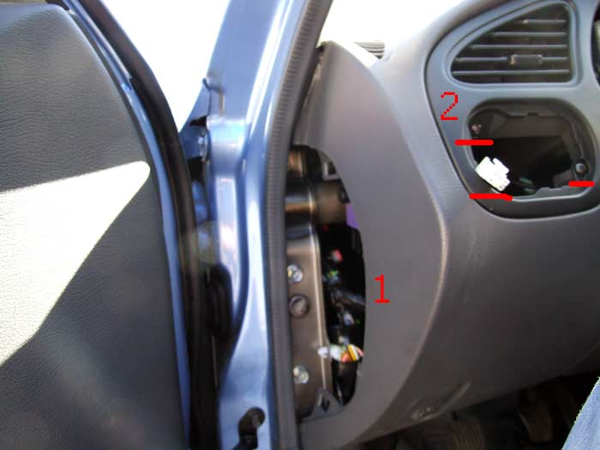
3) Поворачиваем руль вправо на 90 градусов и выкручиваем шуруп, который держит крышку рулевой колонки. Затем поворачиваем руль на 180 градусов влево. Там еще один шуруп. После этого крышка просто снимается движением руки вверх.
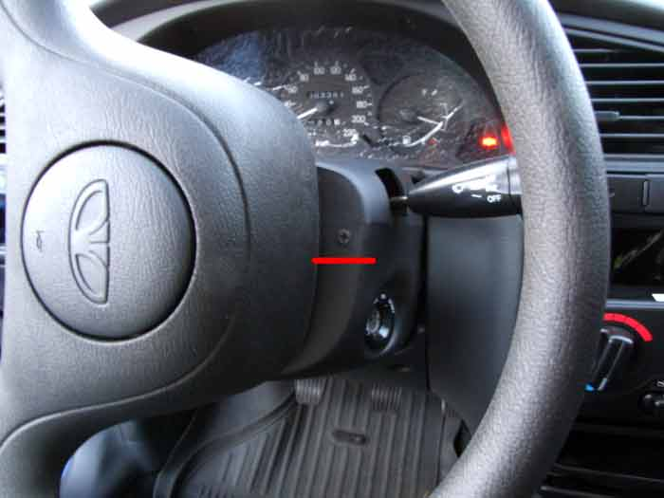
4) Открываем подстаканник и просовываем снизу справа отвертку под П-образную окантовку магнитолы и полочки. Тянем на себя. Окантовка держится на металлических скобах и легко поддается снятию. Точно так же поддеваем левый край. Затем тянем нижнюю часть на себя. Верхняя сама отстегнется.
5) Для тех, у кого есть магнитола, возможно, придётся снять ее, т.к. нужно выкрутить 2 шурупа, крепящих панель управления климатом.
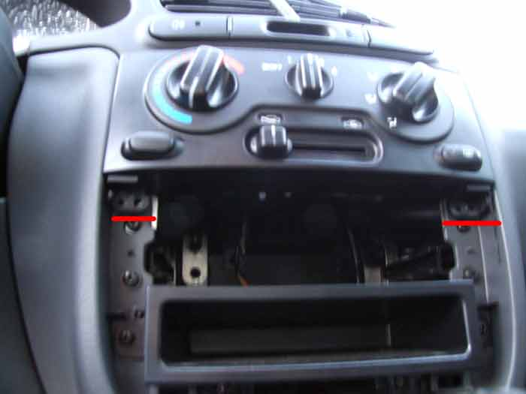
6) Сама панель управления климатом немного тянется на себя и приспускается вниз.
Тянуть нужно осторожно, т.к. под ней находятся тросики управления заслонками. Конечная цель - увидеть 2 Шурупа крепления декоративной панели.
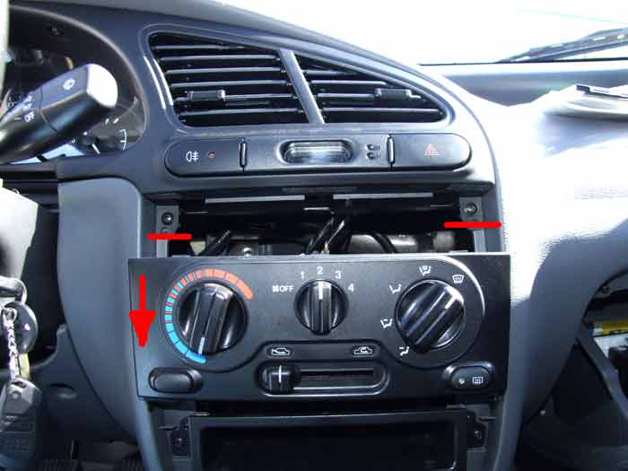

6) Откручиваем 2 шурупа, расположенных сразу над панелью приборов.
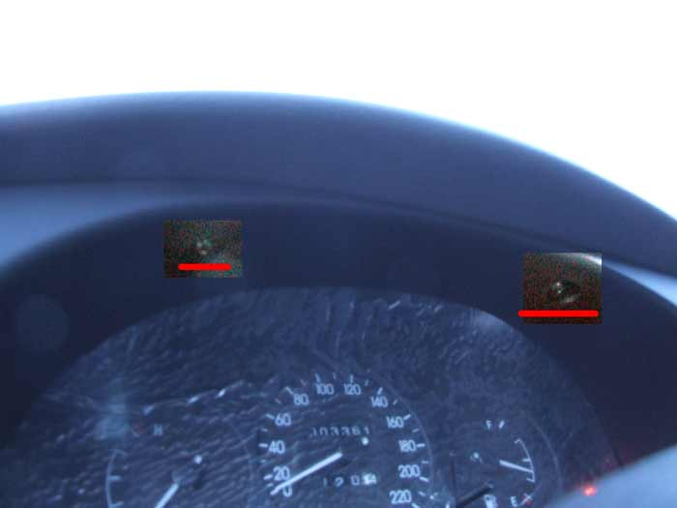
7) После этих манипуляций можно снять декоративную панель. Немного тянем ее на себя, на сколько позволят провода часов. Отсоединяем фишки от часов, кнопки аварийной сигнализации и кнопки включения ЗПТФ. После чего аккуратно вынимаем панель. Она больше ни за что не крепится.

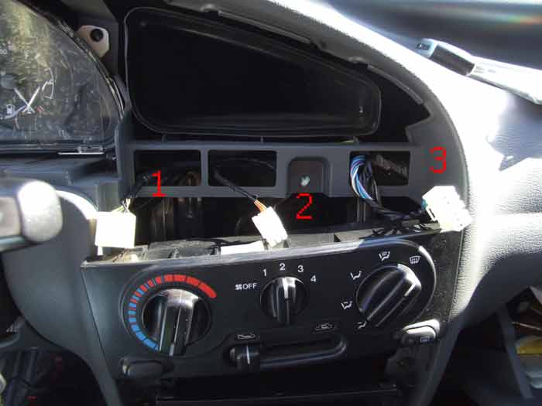

8) Откручиваем винты, которые держат штатные часы. Устанавливаем на место штатных часов бортовой компьютер и прикручиваем его штатными винтами.
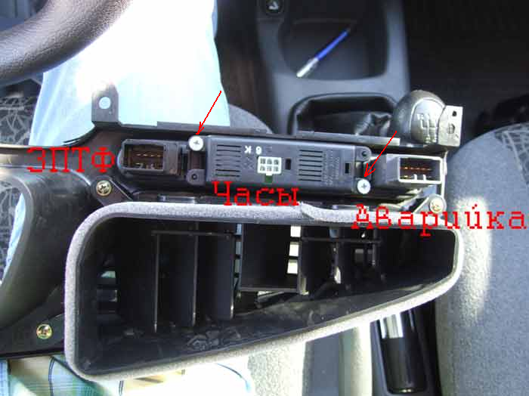
8) Откручиваем 4 шурупа, которые крепят панель приборов.

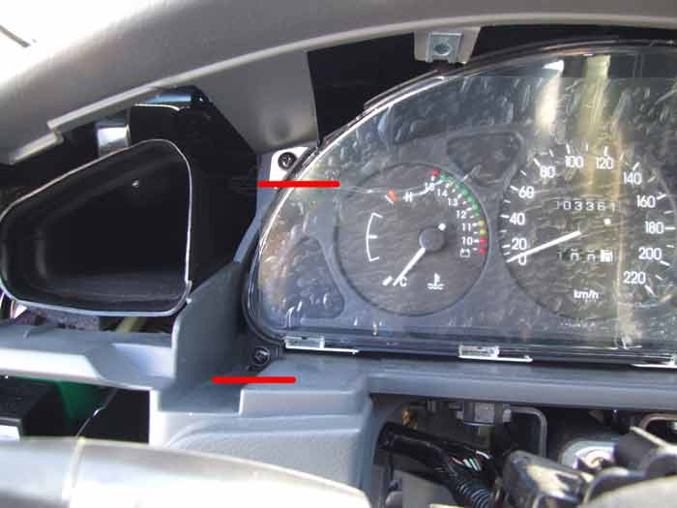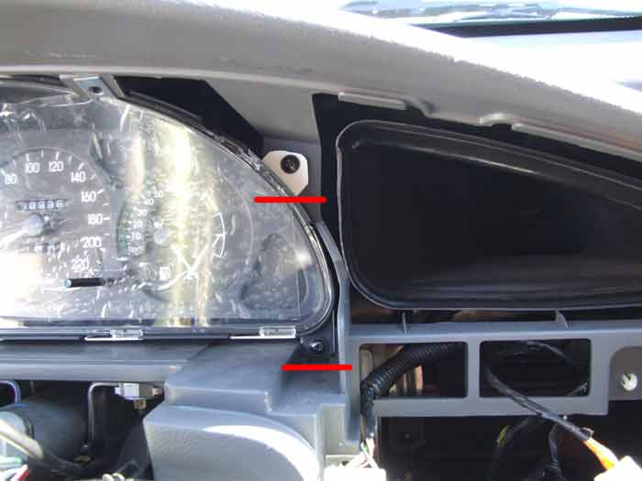
Подключение проводов бортового компьютера
1) В комплект с бортовым компьютером идет провод для его подключения:
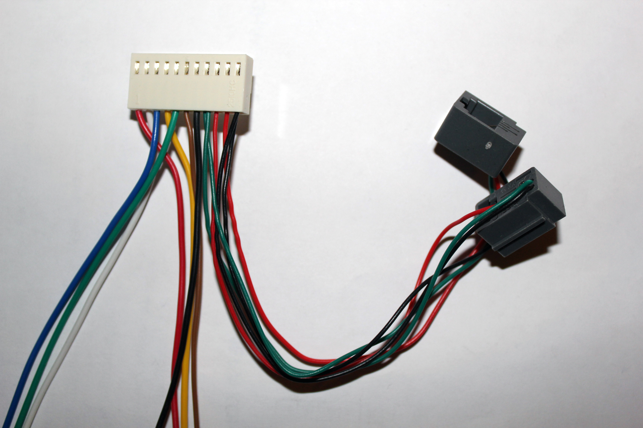
• красный провод (+BAT): основное питание прибора, подключается к положительному
потенциалу аккумулятора ( присутствует в разъеме штатных часов ). Питание на этом проводе
должно присутствовать независимо от наличия ключа зажигания .
• белый провод (INJ): подключение к форсунке. Провод должен быть подключен к
сигнальному проводу любой из форсунок двигателя .
• синий провод (SPD): подключение к датчику спидометра ( датчик скорости автомобиля ).
Провод должен быть подключен к сигнальному выходу датчика .
• желтый провод (+ILL): сигнал включения габаритной подсветки ( присутствует в разъеме
штатных часов ). По этому сигналу происходит переключение режимов яркости подсветки
"день" / " ночь".
• зеленый провод (FUEL): подключение к датчику уровня топлива ( поплавковый датчик
бензобака )
• коричневый провод (ACC или ON): сигнал не основного питания прибора . Прибор
автоматически включается при появлении сигнала на этом проводе ( провод присутствует на
разъеме штатных часов). Положительный потенциал на этом проводе должен появляться при
повороте ключа зажигания и исчезать при отсутствии ключа в замке. БК автоматически
выключается спустя 10 секунд после выключения данного сигнала;
• черный провод (GND): общий провод устройства, « масса » электрической схемы
автомобиля. Провод присутствует на разъеме штатных часов автомобиля.

Также на шлейфе видны два разъема для подключения выносных датчиков температуры.

Если на автомобиль стояли часы, то нужно подключить бортовой компьютер к разъему от штатных часов (белая фишка). При этом красный, черный, желтый и коричневый провода подключать не требуется! Если часов на машине нет и нет белого разъема от часов, требуется подключить красный, черный, желтый и коричневый согласно их назначению (см. фото ниже). Красный провод подключить к + питания аккумулятора. Этот сигнал тоже можно найти на щитке приборов.
2) Подключить зеленого провода БК (датчика уровня топлива) нужно к щитку приборов, 3-я слева ножка центрального разъема на панели приборов, черно-белый провод (по оригинальной схеме автомобиля 11 ножка). См. рисунок ниже.
3) Подключить синий провод БК (датчик скорости) нужно тоже на щитке приборов, 8-я ножка в этом же разъеме, обычно желтый провод (по оригинальной схеме автомобиля 16 ножка), иногда бело-зеленый или черно-желтый провод (в зависимости от производителя). См. рисунок ниже.
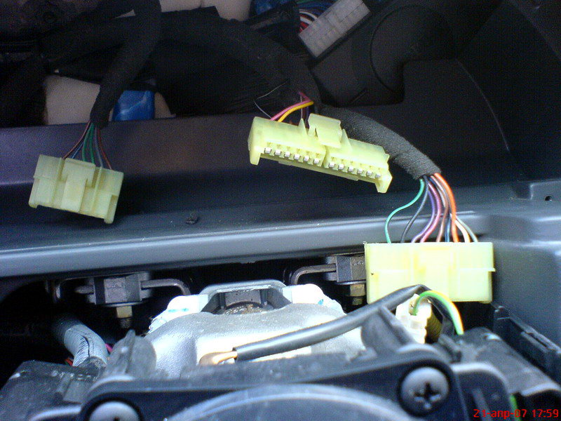
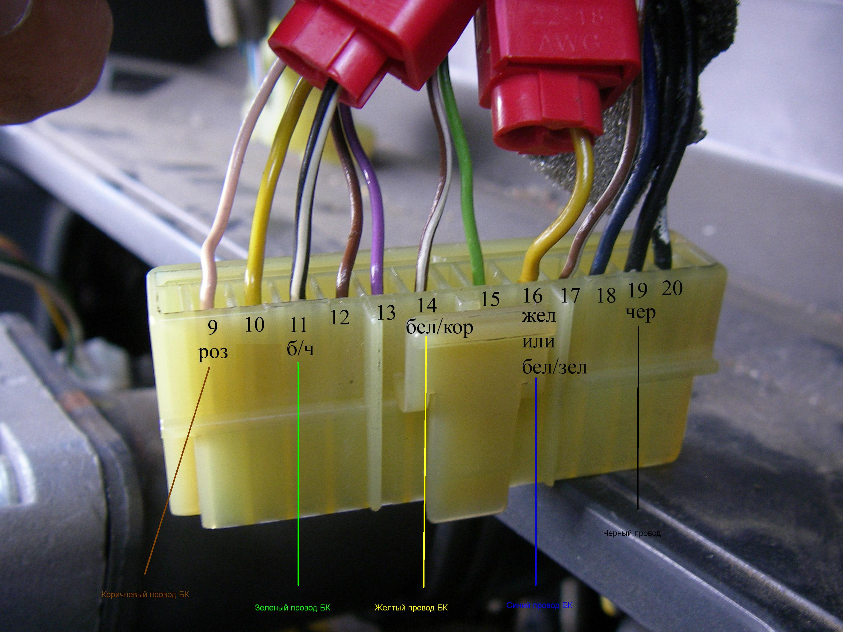
Подключение зеленого провода на схеме:
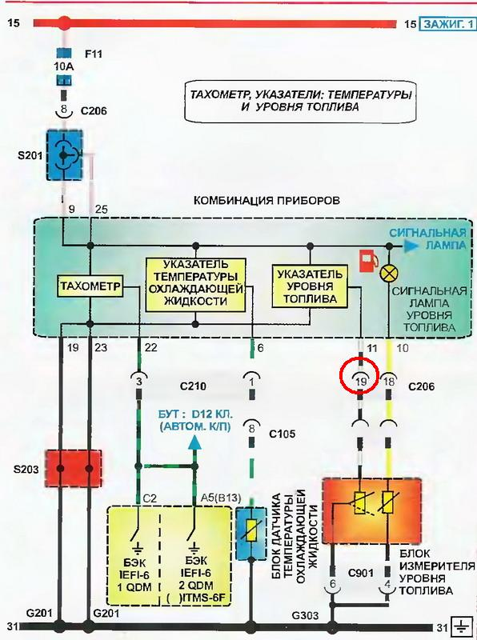

Подключение синего провода на схеме:
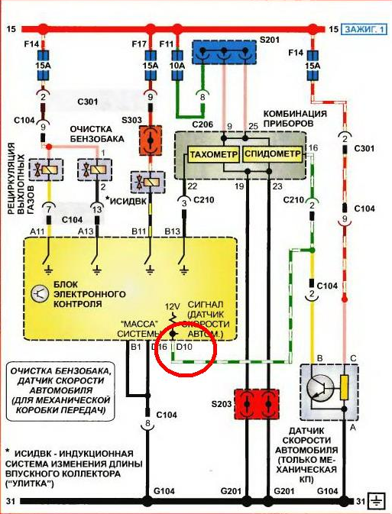

4) Подключить белый провод БК (сигнал форсунки) можно прямо к форсунке в моторном отсеке. Для этого нужно протянуть белый провод БК в моторный отсек прямо к форсунке, можно через пыльник рулевой рейки под ногами водителя ( там скорее всего уже будет идти провод от сигнализации). Подключить можно к любой из форсунок. У форсунки два провода, один из них питание 12В, другой сигнальный, тот к которому нужно подключить белый провод.
Также сигнал от форсунки можно подключить к проводу, идущему к ЭБУ («мозгам») автомобиля.
ЭБУ может находиться как в салоне (в правой передней части автомобиля у ног пассажира), так и внутри моторного отсека. В зависимости от производителя ЭБУ распиновка может быть разная:
Назначение контактов ЭБУ МИКАС-7, 10.3, Bosch M1.5.4, MP7.0 и Январь-5.1
 | Bosch M1.5.4  (1411020 и 1411020-70)  Январь 5.1.1 (71) | Bosch M1.5.4 (40)  Январь-5.1 (41/61)  Январь 5.1.2 (71) | Bosch MP7.0 | МИКАС-7 |  | МИКАС-7.6 | МИКАС-10.3
6 |  |  |  |  | ЧЗ |  | Форсунка 2
7 |  |  |  |  | ЧБ |  | Форсунка 3
9 | Датчик скорости | Датчик скорости | Датчик скорости | Датчик скорости "+" | ЖЧ | Датчик скорости (+)
15 | Управление форсунками 1-4
16 |  | Форсунка 2 | Форсунка 3 | Форсунка 2 | ЧЗ | Форсунка 2
17 |  |  | Форсунка 1 | Форсунка 1
23 |  | Форсунка 1 |  |  | Ч | Форсунка 1
27 |  |  |  |  | Ч |  | Форсунка 1
32 |  |  | расхода топлива | расхода топлива
33 | Управление форсунками 2-3
34 |  | Форсунка 4 | Форсунка 4 | Форсунка 4 | ЧГ | Форсунка 4
35 |  | Форсунка 3 | Форсунка 2 | Форсунка 3 | ЧБ | Форсунка 3
47 |  |  |  |  | ЧГ |  | Форсунка 4
54 | Расход топлива | расход топлива
59 |  |  |  |  | Р |  | Датчик скорости (+)

При правильно подключённом проводе форсунке, БК начнет адекватно показывать обороты двигателя.

Подключение белого провода на схеме для Daewoo Lanos:
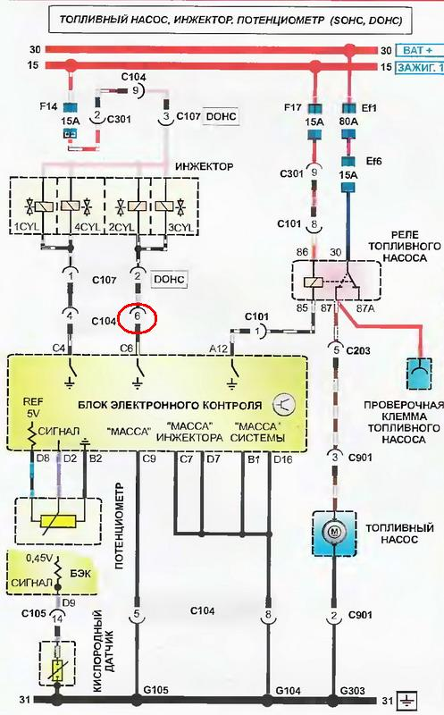

Подключение белого провода на схеме для Chevrolet Lanos:
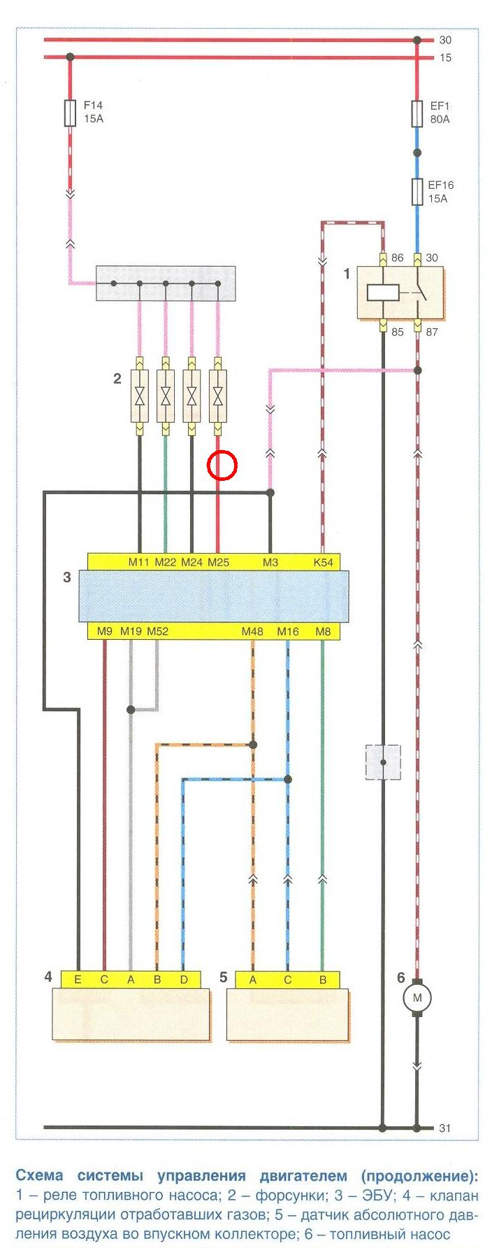

5) Если требуется установить датчики температуры, вставляем разъем датчика в разъем на жгуте от БК и протягиваем его к месту измерения температуры.
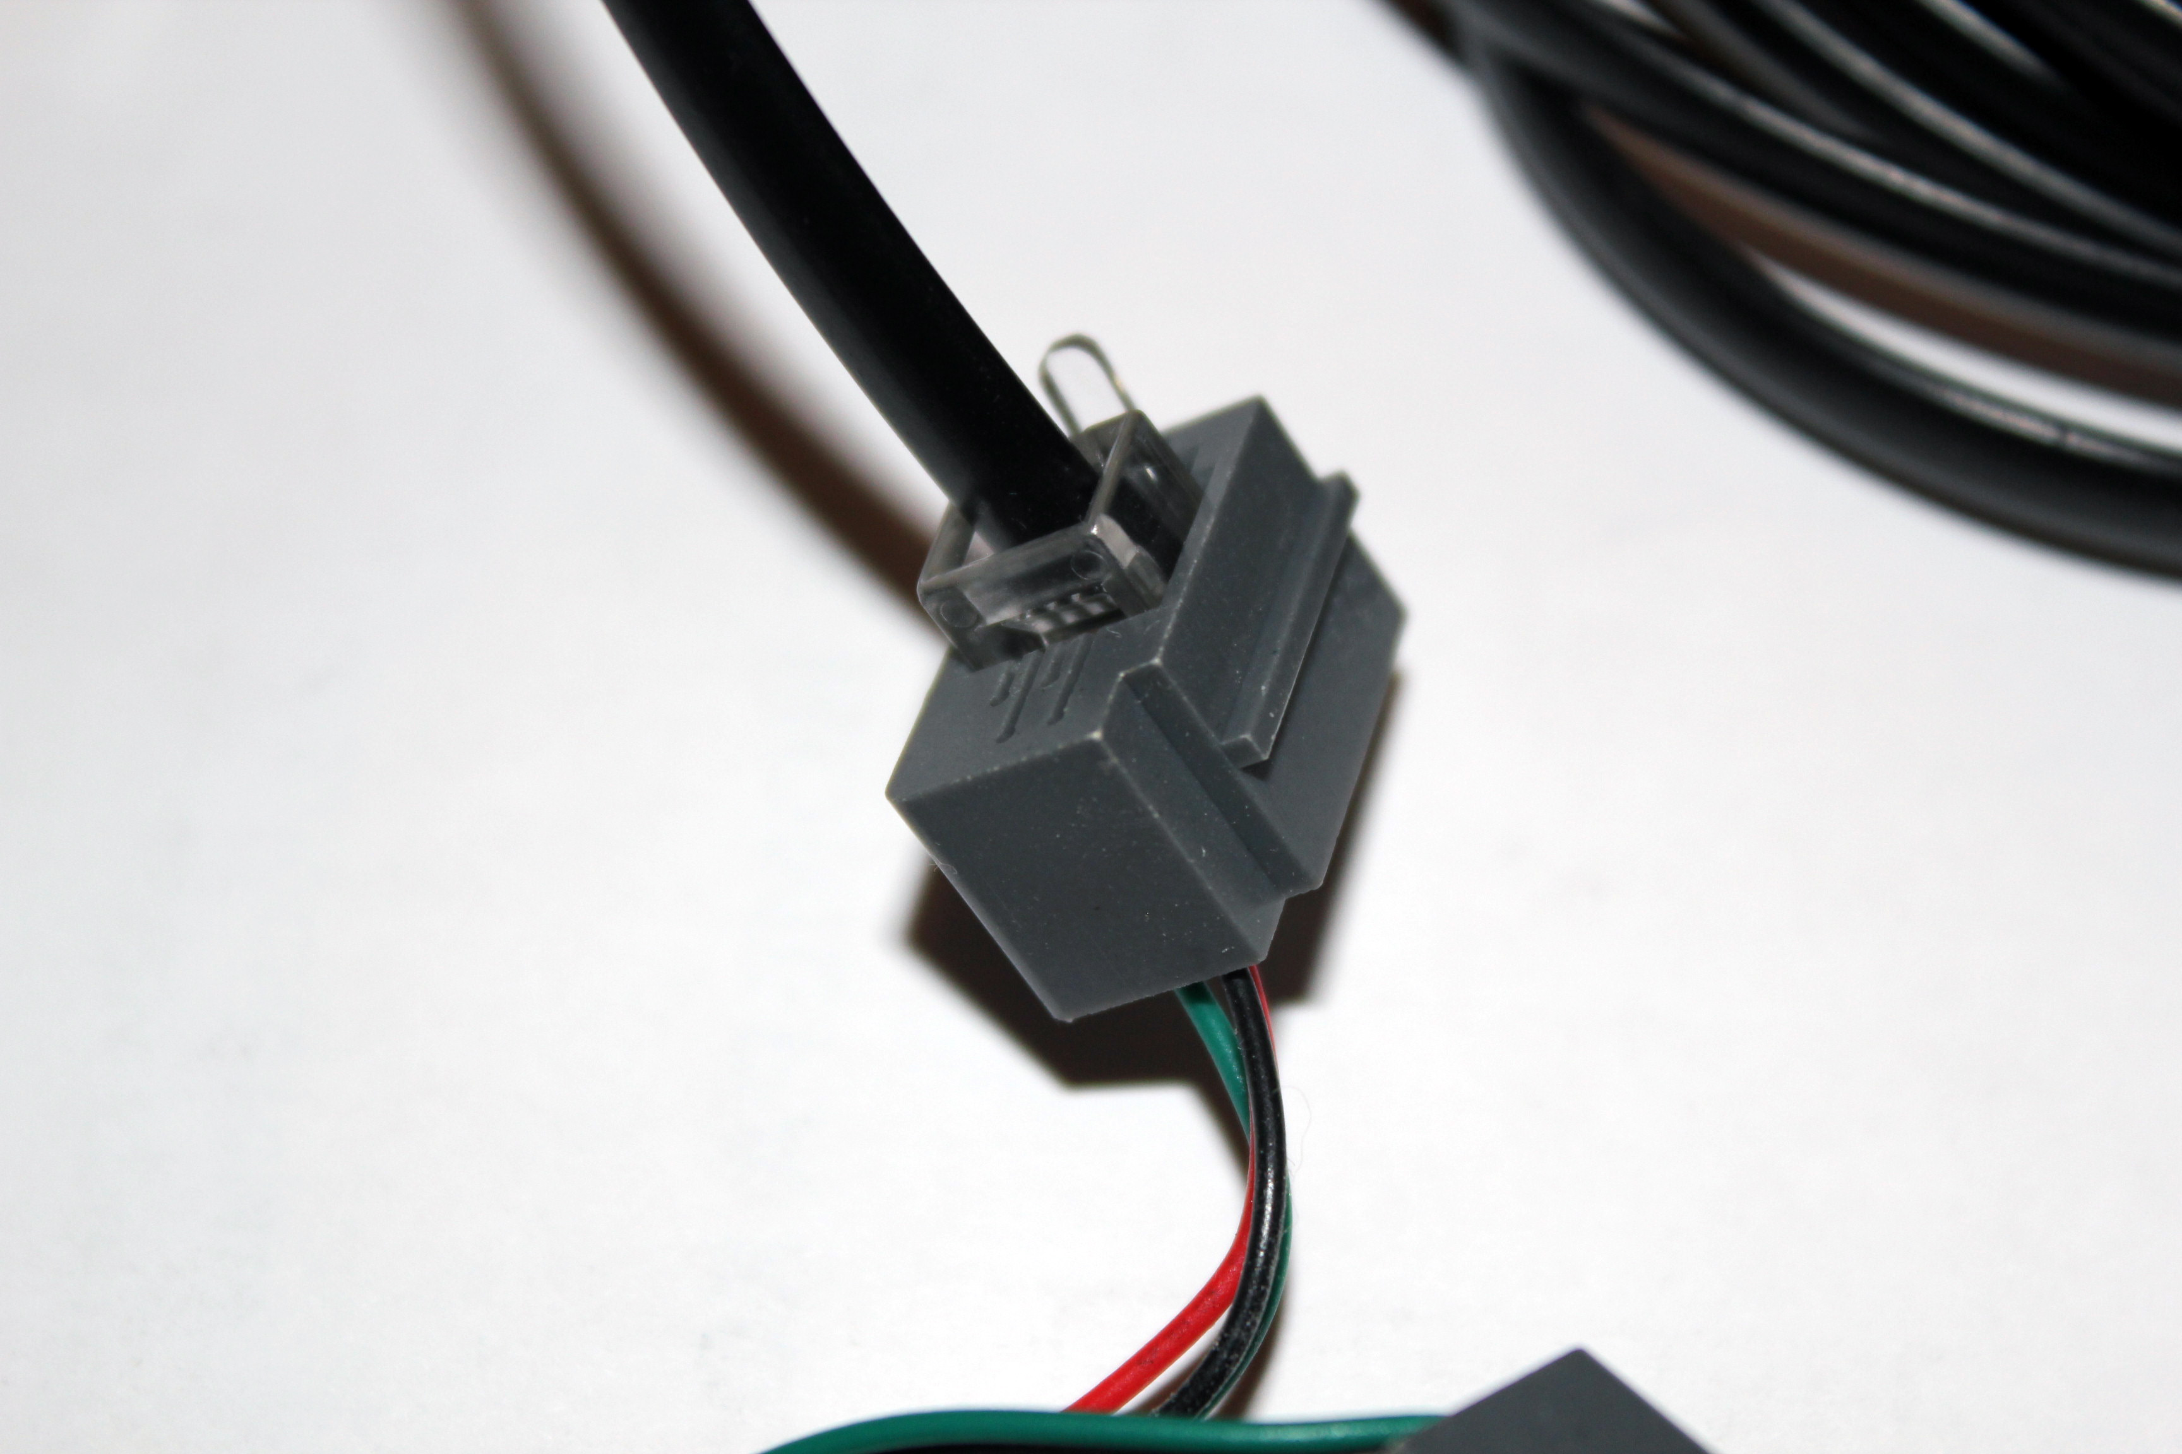
6) После подключения БК и сборки всего разобранного, требуется откалибровать БК, введя поправочные коэффициенты:
Ориентировочные коэффициенты (на стандартной резине):
одометр 37,6%
тахометр 2
расход 54,2%
полный бак: 48 л
остаток в баке: 8 литров
мин бак 6,85
макс бак 4,10

Для более точной настройки бортового компьютера, воспользуйтесь инструкцией по эксплуатации.

